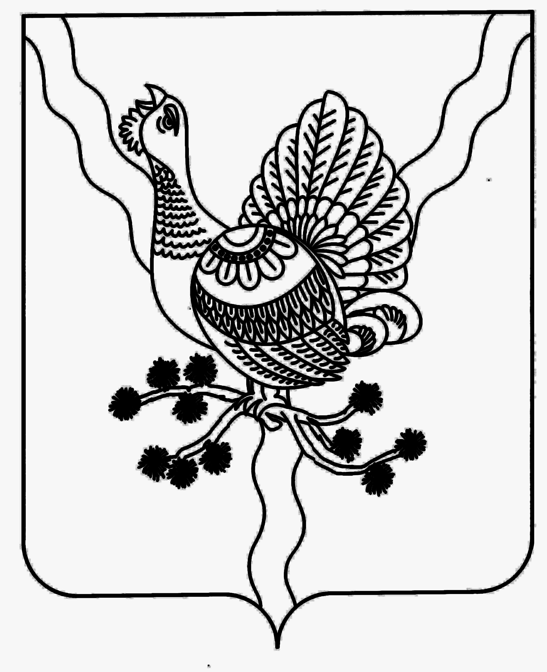

АДМИНИСТРАЦИЯ «СОСНОГОРСК»

МУНИЦИПАЛЬНОГО РАЙОНА МУНИЦИПАЛЬНÖЙ РАЙОНСА

«СОСНОГОРСК» АДМИНИСТРАЦИЯ

ПОСТАНОВЛЕНИЕ
ШУÖМ

от 09.07.2014 № 839
г. Сосногорск

О закреплении территорий за дошкольными образовательными организациями муниципального района «Сосногорск»

Руководствуясь статьей 67 Федерального закона от 29 декабря 2012 года № 273 – ФЗ «Об образовании в Российской Федерации», Приказом Министерства образования и науки Российской Федерации от 8 апреля 2014 года № 293 «Об утверждении порядка приема на обучение по образовательным программам дошкольного образования», Администрация муниципального района «Сосногорск»

ПОСТАНОВЛЯЕТ:

1. Закрепить за муниципальными дошкольными образовательными организациями территории согласно приложению к настоящему постановлению.
2. Управлению образования администрации муниципального района «Сосногорск» обеспечить исполнение постановления.
3. Настоящее постановление вступает в силу со дня его официального опубликования, подлежит размещению на официальном интернет-сайте муниципального образования муниципального района «Сосногорск».
4. Контроль за исполнением настоящего постановления возложить на заместителя руководителя администрации муниципального района «Сосногорск» Н.М. Кирсанову.

Руководитель администрации
муниципального района «Сосногорск» Д.Н. Кирьяков

Приложение
к постановлению администрации
муниципального района «Сосногорск»
от 09.07.2014 г. № 839
(Приложение)

Закрепление территорий за дошкольными образовательными организациями муниципального района «Сосногорск»
Наименование муниципальной дошкольной образовательной организации | Территория
МБДОУ «Детский сад № 1 общеразвивающего вида» г. Сосногорска | г. Сосногорск
МБДОУ «Детский сад № 2» г. Сосногорска | г. Сосногорск
МБДОУ «Детский сад № 3 комбинированного вида» г. Сосногорска | г. Сосногорск
МБДОУ «Детский сад № 4 для детей раннего возраста» г. Сосногорска | г. Сосногорск
МБДОУ «Детский сад № 5 общеразвивающего вида» г. Сосногорска | г. Сосногорск
МБДОУ «Детский сад № 6» г. Сосногорска | г. Сосногорск
МБДОУ «Детский сад № 7 общеразвивающего вида» г. Сосногорска | г. Сосногорск
МБДОУ «Детский сад № 8» г. Сосногорска | г. Сосногорск
МБДОУ «Детский сад № 9 комбинированного вида» г. Сосногорска | г. Сосногорск
МБДОУ «Детский сад № 10 компенсирующего вида» г. Сосногорска | г. Сосногорск
МБДОУ «Детский сад № 11» г. Сосногорска | г. Сосногорск
МБДОУ «Детский сад № 12 компенсирующего вида» г. Сосногорска | г. Сосногорск
МАДОУ «Детский сад № 13 г. Сосногорска» | г. Сосногорск
МАДОУ «Детский сад № 14 г. Сосногорска» | г. Сосногорск
МАДОУ «Детский сад № 15 г. Сосногорска» | г. Сосногорск
МБДОУ «Детский сад № 2» пгт. Нижний Одес | пгт. Нижний Одес
МБДОУ «Детский сад № 3» пгт. Нижний Одес | пгт. Нижний Одес
МБДОУ «Детский сад № 5» пгт. Нижний Одес | пгт. Нижний Одес
МБДОУ «Детский сад комбинированного вида» пгт. Войвож | пгт. Войвож  ст. Нибель ( п. Дорожный)
МБДОУ «Детский сад» пст. Верхнеижемский | пст. Верхнеижемский
МБДОУ «Детский сад» пст. Ираёль | пст. Ираёль
МБДОУ «Детский сад» пст. Керки | пст. Керки
МБДОУ «Детский сад» д. Пожня | д. Пожня  пст. Поляна
МБДОУ «Детский сад» с. Усть-Ухта | с. Усть-Ухта  г. Сосногорск

